**Теоретическая часть**

**1. Понятие «системные компоненты» и характер ошибок**

**Системные компоненты** — модули приложения и инфраструктуры, от работы которых зависит корректность системы:

**ЭТАП 1**: СОЗДАНИЕ БАЗЫ ДАННЫХ

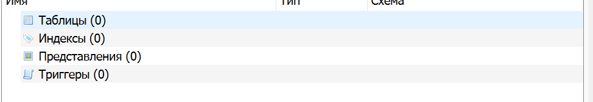

**ЭТАП 2**: СОЗДАНИЕ ТАБЛИЦ

Создаем таблицу "Пользователи"

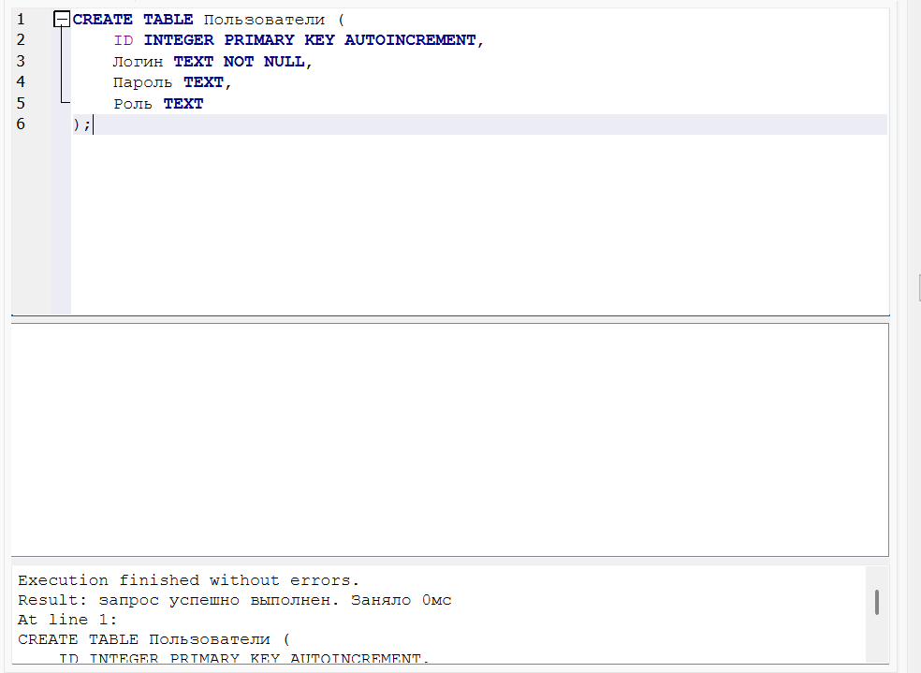

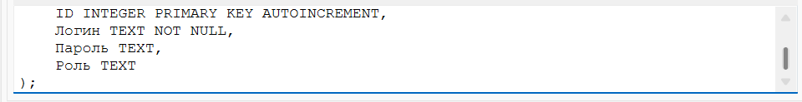

Создаем таблицу "Модули"

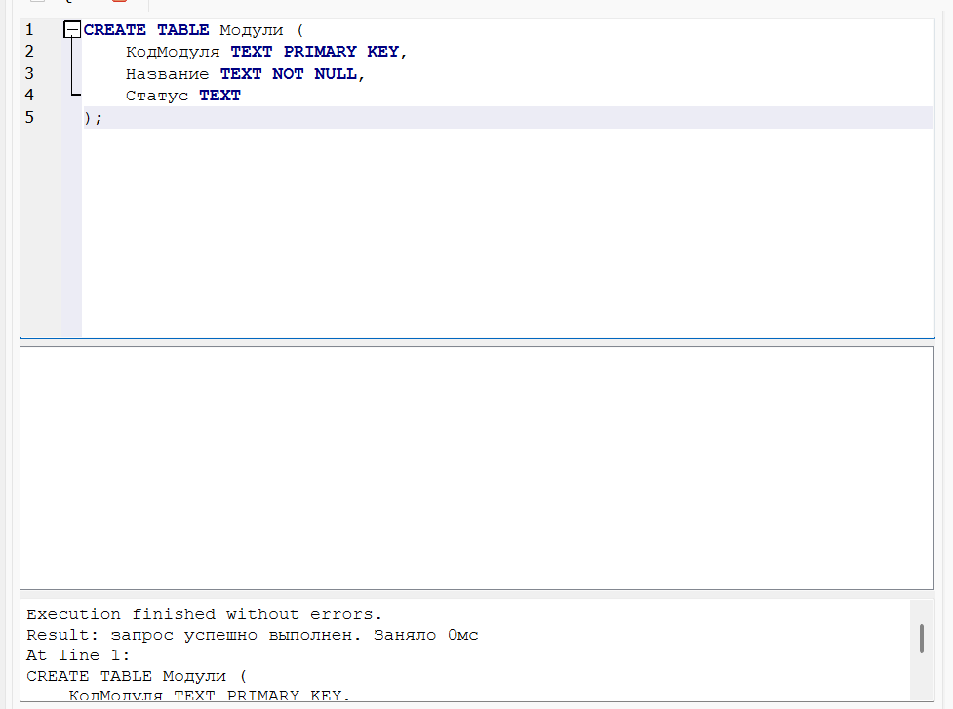

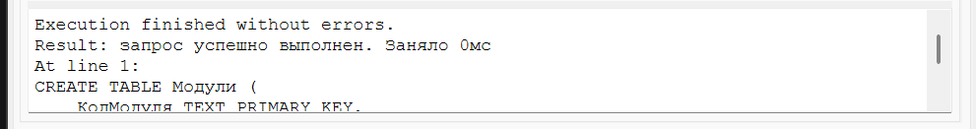

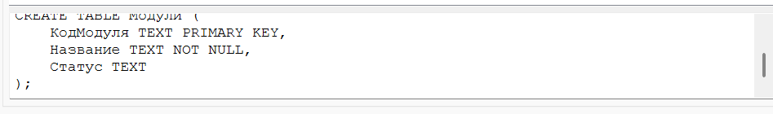

Создаем таблицу "Ошибки"

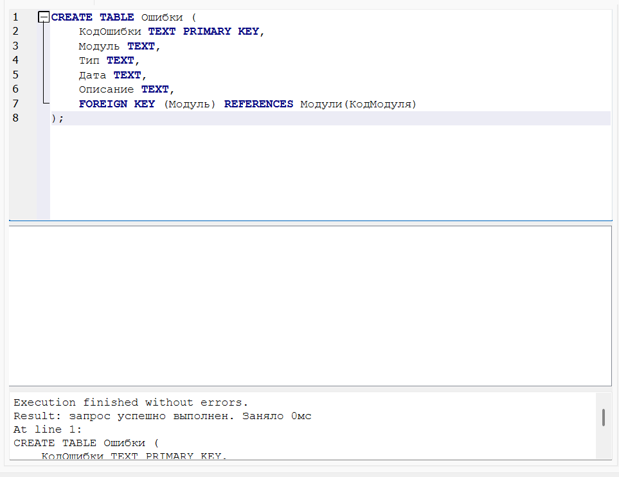

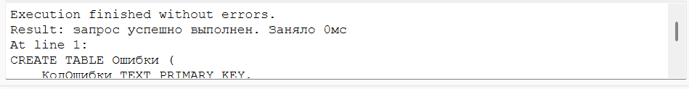

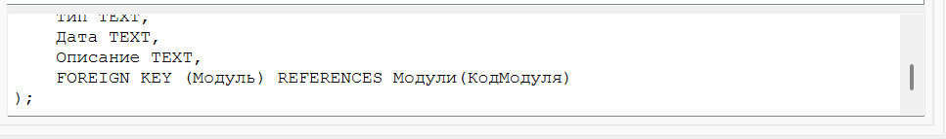

**ЭТАП 3**: ПРОВЕРКА СОЗДАННЫХ ТАБЛИЦ

Проверка:

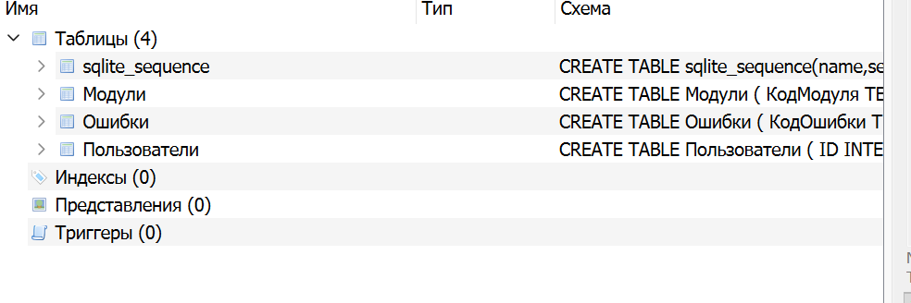

**ЭТАП 4**: НАПОЛНЕНИЕ ТЕСТОВЫМИ ДАННЫМИ

Добавляем данные в таблицу "Пользователи"

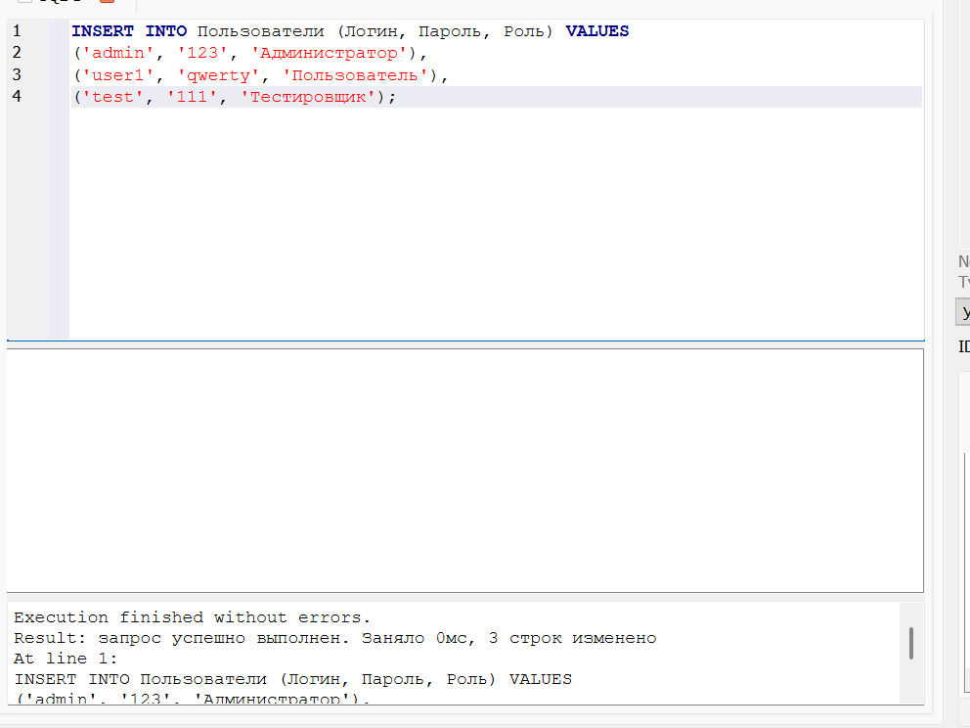

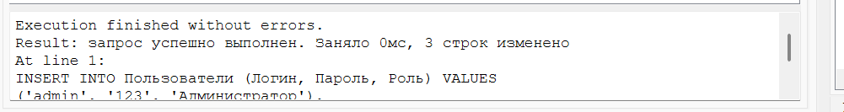

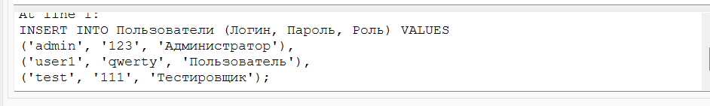

Добавляем данные в таблицу "Модули"

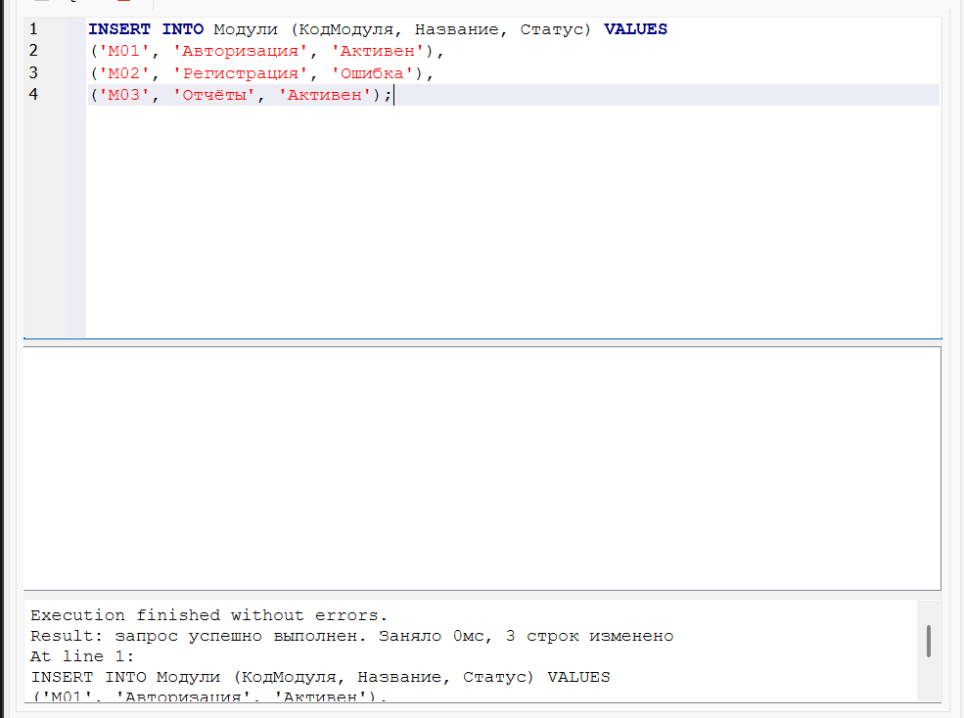

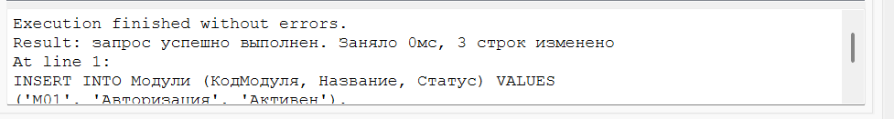

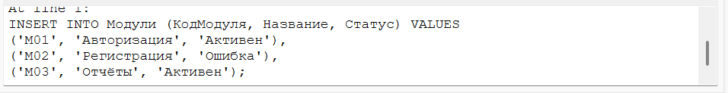

Добавляем данные в таблицу "Ошибки"

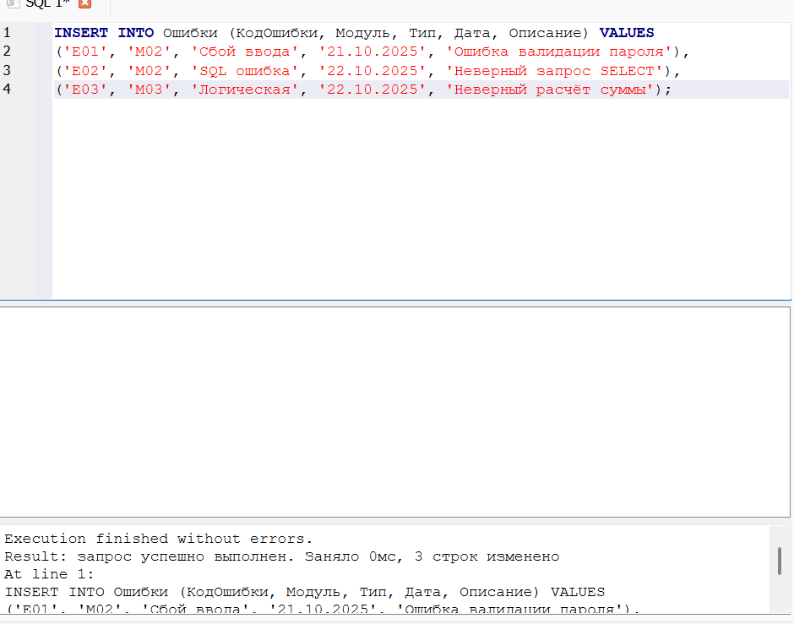

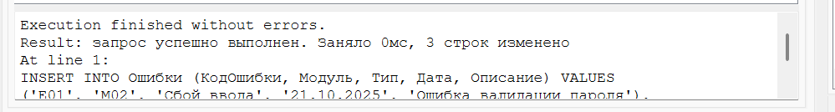

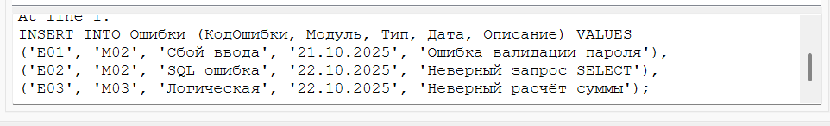

**ЭТАП 5**: ПРОВЕРКА ДАННЫХ

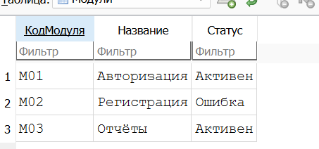

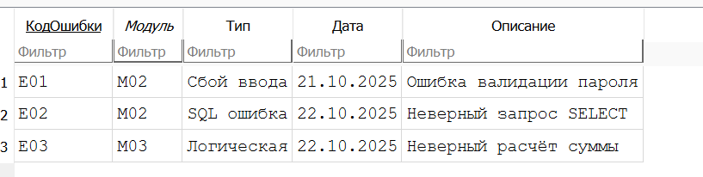

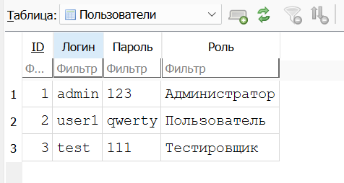

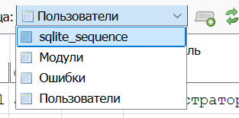

**ЭТАП 6**: ВЫЯВЛЕНИЕ ОШИБОК SQL-ЗАПРОСАМИ

Поиск дублирования модулей

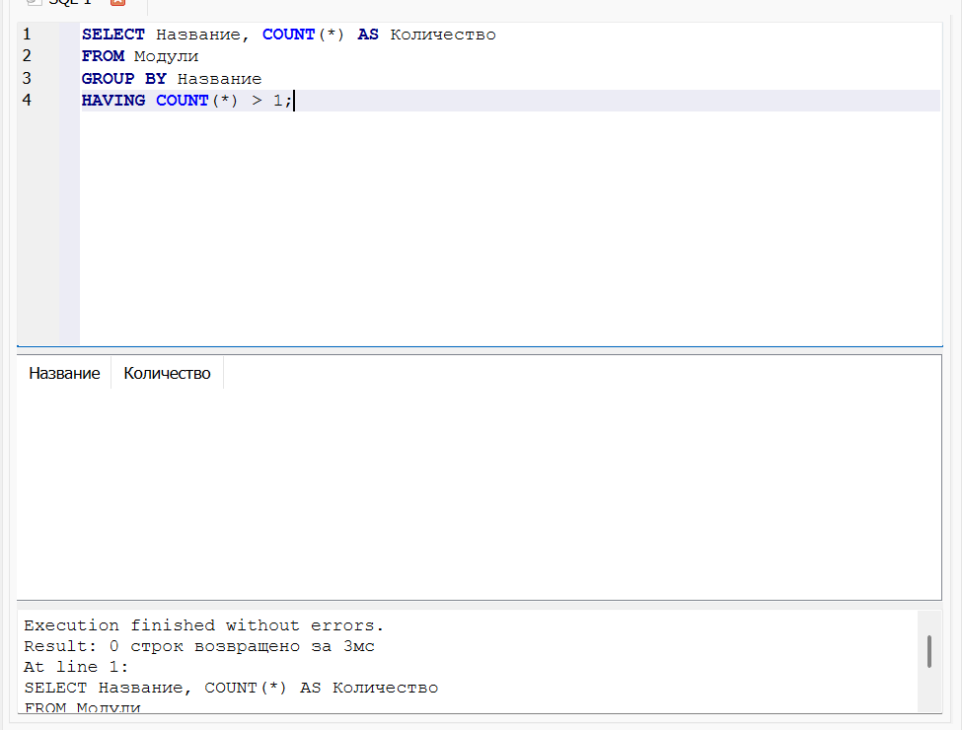

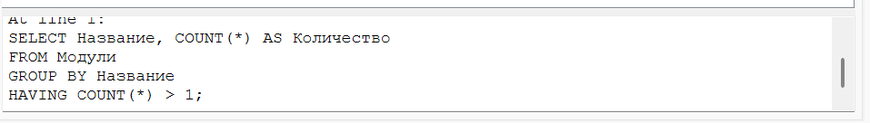

Поиск модулей с ошибками

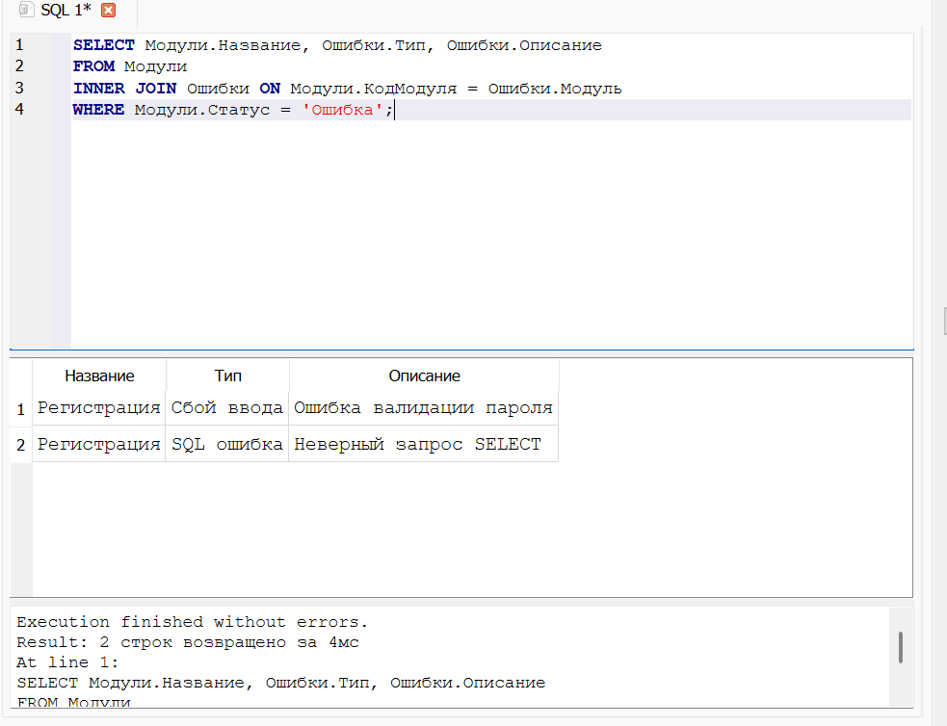

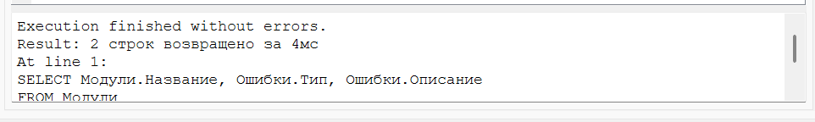

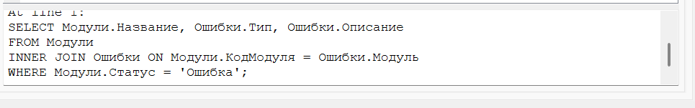

Подсчет количества ошибок по тип

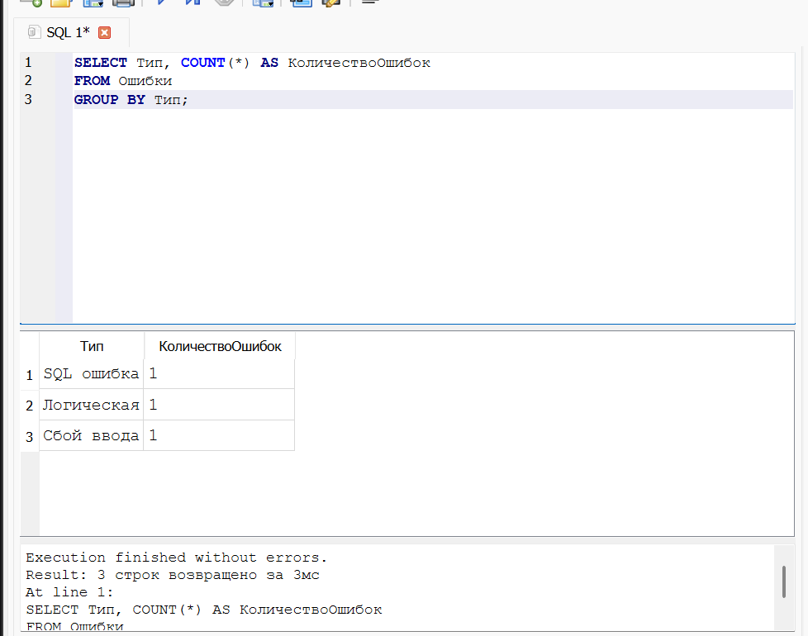

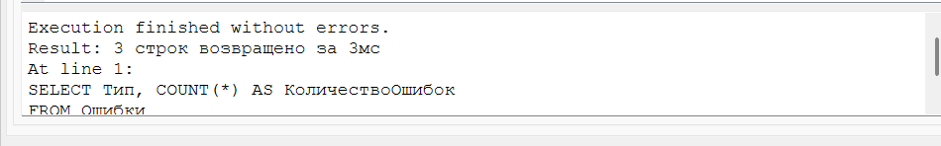

Сохранение в github

Ссылка на репозиторий https://github.com/artyr989/Lab_Exceptions_Handling

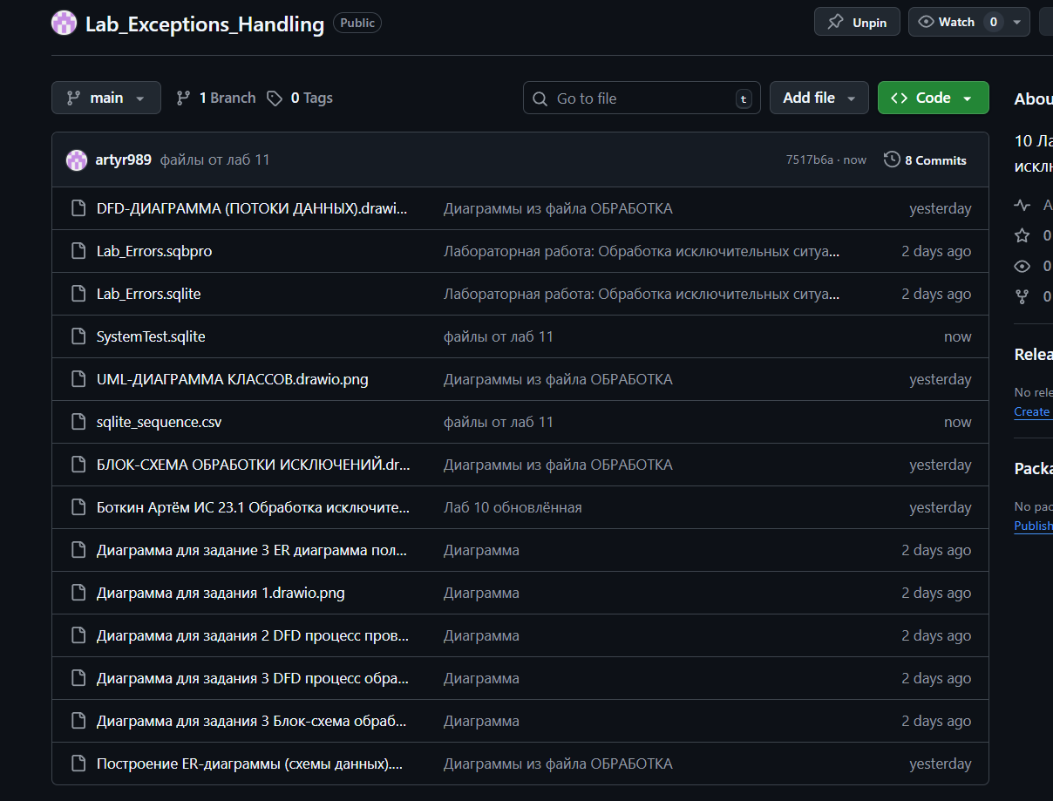

**Этап 7**. Визуализация результатов

